# Упражнения: Основни единици за измерване на информация

Състояние на настоящия учебен материал:



## Въпроси:

1. Какво представляват **данните**?
2. Какво е **информация**?
3. Дайте примери за **входни** и **изходни устройства**.
4. Кои са двете цифри използвани в **двоичната бройна система**?
5. На колко **бита** са равни **2 байта**?

## Задачи:

### Име в двоичен код

**TODO: 1-2 изречения за ASCII**

Отворете програмата **Notepad** на вашия компютър и **напишете името** си на **латиница** с **главни букви** (ако вашето име съдържа букви, които не са част от английската азбука, използвайте техните близки еквиваленти на латиница). Вземете всяка буква от вашето име и намерете съответния ѝ **бинарен код** в **ASCII**, като използвате **таблицата по-долу**. Запишете двоичния код на всяка буква в текстовия файл, като разделяте отделните букви с **празно място** или **нов ред**, за да се разбере къде завършва една буква и започва друга.

#### Пример:

**ANA – 01000001 01001110 01000001**

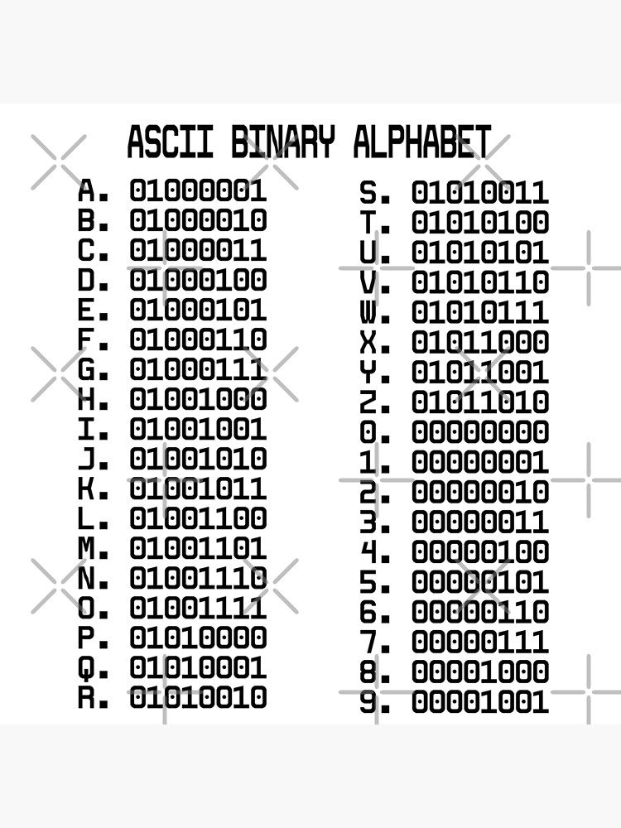

### Попълване на таблица

Както вече споменахме в урока, информацията трябва да се **събира** и **съхранява**, за да се **запазва** и **преизползва**. Отворете файла **edinici.xlsx** и попълнете таблицата с нужните данни, както е показано. Потърсете в интернет информация за **единици за измерване на информация** с по-високи стойности от дадените в урока, като например **петабайт** (**PB**).

